考生：教师，试卷：《Excel表格操作3》考试答题数据
操作题，每题10分，10题共100分

【第1题】
打开文件“考生文件夹\247\test2.xls”，进行以下操作并保存。
(1) 将标题行(A1:E1)单元格合并居中；
(2) 将数据区域(A2:E10)单元格加上外边框和内边框，线条样式不限；
(3) 用函数的方法计算中国和美国所获得的金牌总数；
(4) 将整张表格的单元格的水平对齐方式都设为居中；
(5) 将中国历届奥运会获得的金牌数制作成图表，图表类型为“数据点折线图”，标题为“中国历届奥运会金牌数”，其他图表选项采用默认值。

【第2题】
某同学获取了南京市气象统计资料：“考生文件夹\235\南京气象资料.xls”。请统计分析并进行图形化表达。具体要求：
(1)根据南京气温与降水资料，完成气象资料分析表(用函数求年平均气温和年降水总量)；
(2)选择折线型图表绘制南京气温变化图，分类X轴的名称为“月份”，图表放在本工作表中。
(3)点击保存按钮保存文件；
(4)再将文件保存在“考生文件夹\SaveAS\”中，文件名不变。

【第3题】
打开“z:\256”文件夹中的文件“EXCEL2.xls”进行以下操作并保存。
（1）将“班级名称”一列移动到“班级编号”后
（2）将表格标题改为“高一学生借阅情况统计”；
（3）将单元格区域B1：L1合并及居中，并设置为楷体_GB2312、加粗、字号14、绿色；
（4）将单元格区域B3:L12设置为宋体、字号10、加粗；
（5）设置A列列宽为10，B列到L列列宽均为7.5；
（6）给单元格区域B3:L12加上蓝色双线外边框；
（7）设置页眉文字为“高一学生借阅情况统计”，居中显示
（8）保存文档并关闭应用程序。

【第4题】
打开“z:\255\”文件夹中的文件“最近两年空气质量日报.xls”进行以下操作并保存。
（1）给“源表”正文添加标题行，再合并A1:E1单元格，并输入标题文字“最近两年空气质量日报排名”；
（2）设置标题字体为黑体、大小16，并居中，表格内容设为宋体、大小14，并给表格内容添加内外边框，任意一种线型；
（3）在“源表”中插入如下图所示的统计图表（标题、X、Y轴、图例、填充效果均按图示要求）。
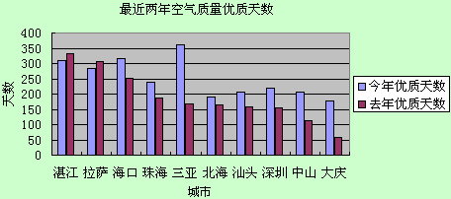

【第5题】
打开“z:\254\EXCEL3.xls”进行以下操作并保存。
（1）将第1行行高设为24，第2行行高设为18；
（2）计算每个班级的人均借书数量并填入“人均数”列中，人均数=合计÷学生数；
（3）以“人均数”为关键字，对表格数据进行降序排序；
（4）将单元格区域B2:L2的底纹颜色填充为颜色列表中第2行第6列的蓝色，并设置字体颜色为黄色；
（5）将“天文类”列中数据大于10的数据用红色粗体表示（请使用“条件格式”来设置）；
（6）保存文档并关闭应用程序。

【第6题】
打开“z:\253”文件夹中的文件“某班学生成绩.xls”,进行以下操作并保存。
（1）计算两次考试的最高分、最低分、平均分；
（2）如果以初一期末占45%，初二期末占55%作为总评成绩，计算总评成绩；
（3）按总评成绩降序排列，总评成绩前6名的学生作为成绩优秀奖获奖者，将6名获奖者姓名添加红色底纹；
（4）把工作表“Sheet1重命名为“成绩处理名单”。

【第7题】
打开“z:\252”文件夹中的文件“主要食品平均价格变动.xls”进行以下操作并保存。
（1）设置标题行：将单元格A1：G1合并居中，并设为楷体_GB2312、大小16、加粗、红色；
（2）清除商品名称中所有名称中的空格；对表格添加内外边框线，线型任意，表格内文字设为宋体、大小10；
（3）按公式“比上期价格涨跌=本期价格-上期价格”计算出“比上期价格涨跌”；
（4）按公式“涨跌幅=比上期价格涨跌/上期价格”计算出“涨跌幅”，结果设为百分比格式，保留两位小数。

【第8题】
打开“Z\250\高一学年值周统计表.xls”进行以下操作并保存。
（1）将单元格区域A1:E1合并及居中；
（2）将单元格区域A2:E4设置为宋体、字号12、水平居中，并添加外边框和内边框；
（3）利用表中数据创建关于高一学年值周统计的数据点折线图表，图表标题为“高一学年值周统计图”；
（4）设置图表填充色为"淡绿"（“第五行第四列”）、字体为“楷体_GB2312”，设置标题字体为“黑体”、红色；
（5）保存工作簿。

【第9题】
打开“z:\78\考试成绩单.xls”进行以下操作并保存。
1、算出各个学生的总分和平均分，并对总分进行降序排序.
2、对学生平均分的分值精确到小数点后两位.
3、复制Sheet1表中的数据到Sheet2相同的位置
4、将sheet2中表格自动套用格式“彩色2”
5、把sheet2表中排名第2名同学的各科成绩做成饼图作为对象插入sheet2中,图表背景填充色、图表标题、数据标志如下图所示。
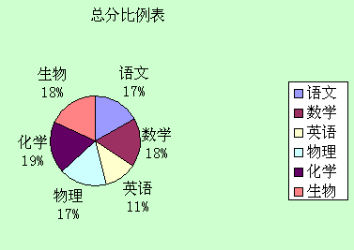

【第10题】
新建一个Excel工作簿，完成如下操作：
（1）将“z:\251\学生成绩.txt”文本信息导入到工作表sheet1中，放在A1位置，并在右侧增加两列，分别为“总分”，“平均分”，利用函数分别统计总分和平均分，平均分小数点后保留一位数；
（2）复制工作表sheet1的数据到工作表sheet2中相同的位置；
（3）在工作表sheet1中利用分类汇总法统计班级总分、平均分，并将总分低于班级平均分的同学的所有信息用红色字体标出；
（4）在工作表sheet2中绘制“簇状柱形图”，系列产生在列，横坐标为“姓名”，纵坐标为“个人平均分”，不显示图例，作为其中的对象插入到工作表sheet2中，x轴坐标格式：字体楷体_GB2312,字号：9，效果如“z:\251\样张.jpg”；
（5）工作表保存到“z:\251”中，文件名为“学生成绩统计表.xls”

